МДОУ детский сад №3 «Ивушка» ЯМР

Краткосрочный проект для детей 4-5 лет
«Моя семья».

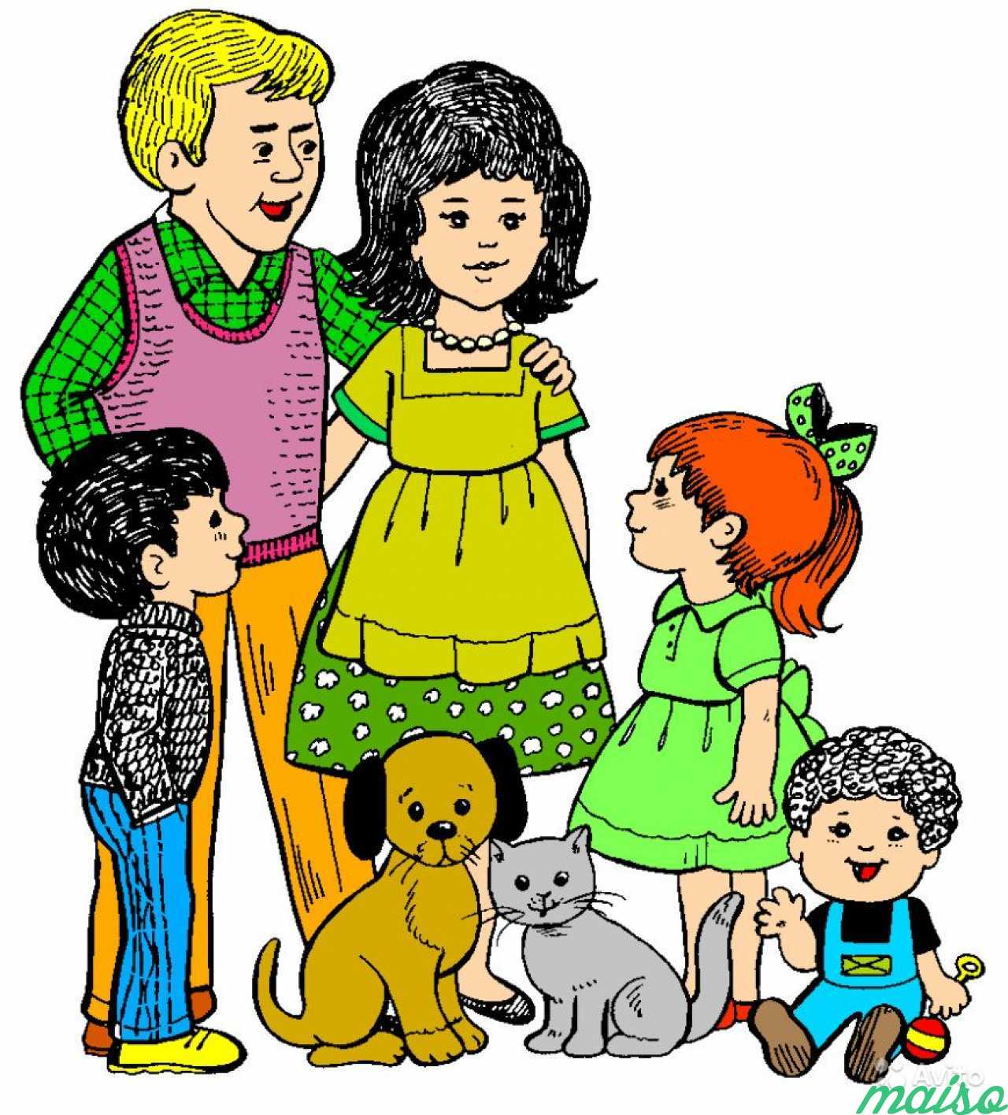

Воспитатели:
Лебедева Н.Ю, Булкина С.В

Паспорт проекта:

Гипотеза:
Если начать формировать ценностные представления о семье c дошкольного возраста, то ценность семьи, как социальной единицы, будет расти в положительной прогрессии.
Актуальность:
Семья - это первый социальный институт, с которым ребенок встречается в жизни, частью которого является. Семья занимает центральное место в воспитании ребёнка, играет основную роль в формировании мировоззрения, нравственных норм поведения, чувств, социально-нравственного облика и позиции малыша. В семье воспитание детей должно строиться на любви, опыте, традициях, личном примере из детства родных и близких. И какую бы сторону развития ребёнка мы не рассматривали, всегда окажется, что главную роль в становлении его личности на разных возрастных этапах играет семья.
В современных условиях, когда большинство семей озабочено решением проблем экономического, а порой физического выживания, усилилась тенденция самоустранения многих родителей от решения вопросов воспитания и личностного развития ребёнка. Родители, не владея в достаточной мере знанием возрастных и индивидуальных особенностей развития ребёнка, порой осуществляют воспитание вслепую, интуитивно. Всё это, как правило, не приносит позитивных результатов. А семья для ребенка - это мир, в котором закладываются основы морали, отношения к людям. Членов семьи объединяет кровное родство, любовь, общие интересы.
В Семейном кодексе говорится: «Родители являются первыми педагогами». Это действительно так. Воспитательное влияние семьи велико и, к сожалению, не всегда позитивно. От того, каков психологический климат в семье, какие сложились отношения, традиции, обычаи, во многом зависит личность ребёнка в будущем. Там, где родители в семьях уделяют большое внимание формированию традиций и обычаев семьи, дети более уверенно входят в мир взрослых, социализируются.

Наш проект – прекрасный повод поразмышлять о роли семьи и матери в жизни каждого человека. О семейных традициях и их развитии в современных условиях. Об уважении и почитании матерей, желании помогать и заботиться о них.

Вид проекта: краткосрочный
Тип проекта: творческий, информационно-исследовательский.
Время реализации проекта:
Участники проекта: воспитанники средней группы «Теремок», родители, воспитатели.
Проблема:
В результате работы и диагностики было выявлено, что дети имеют элементарные представления о своей семье, кем работают их родители и бабушки с дедушками, мало кто из детей знает своё родословное, уходят в прошлое семейные праздники и традиции. Как изменить такое положение?
Ведь мы, взрослые, должны помочь детям понять значимость семьи, воспитывать у детей любовь и уважение к членам семьи, прививать чувство привязанности к семье и дому.
Проблема сохранения семейных ценностей, возрождения семейных традиций становится актуальной и определяется той огромной ролью, которую играет семья и семейные традиции в развитии и формировании социально-нравственной культуры ребёнка.
Именно поэтому, сегодня необходимо создавать условия для формирования у детей эмоционально насыщенного образа родного дома, семьи. Дети должны научиться, не только брать, но и отдавать: заботиться о близких людях с детства, быть внимательными друг к другу, членам своей семьи.
Исходя из этой проблемы, возникла необходимость в данном проекте.
Детей необходимо приобщать к семейным традициям и обычаям, повышать интерес к ценностям семьи.

Цель проекта:
Формирование у детей понятие «семья» и повышение роли семейных ценностей в становлении личности ребенка.
Задачи проекта:
- Формировать у детей представления о семье.
- Формировать представления о родственных отношениях.
- Закреплять знание имён, фамилий родителей, бабушек и дедушек.
- Обогащать детско-родительские отношения опытом совместной творческой деятельности.
- Способствовать воспитанию нравственных устоев семьи, воспитывать уважительное отношение и любовь к родным и близким.
- Воспитывать уважение к труду и занятиям членам семьи.
- Привлечь родителей к установлению в семье правил, норм поведения, обычаев, традиций, т.е. потребность к формированию семейных ценностей.
- Помочь осознать свой статус в семье, оценить значимость семьи в своей жизни.
- Развивать коммуникативные навыки детей.
- Воспитывать чувства любви и уважения к матери, желание помогать ей, заботиться о ней.
- Создать условия для накопления опыта интеллектуальной и творческой деятельности через самостоятельное исследование.

Предполагаемый результат:
- Воспитание чувства гордости за свою семью и любви к её членам.
- Знать историю своей семьи, семейные традиции и праздники.
- Повысить педагогическую культуру родителей.
- Установить с ними доверительные и партнёрские отношения.
- Владение понятием «Семья», расширение информации о своей семье.
- Составление рассказов о своей матери и семье.
- Проявление заботы и уважения ко всем членам семьи.
- Умение организовать сюжетно-ролевые игры на основе имеющихся знаний о семье.
- Улучшение взаимоотношений в семье между разными поколениями, через совместную деятельность и праздничную атмосферу, созданную в детском саду.
Продукт проектной деятельности:
- Оформление альбомов «Я и моя семья», коллаж «Моя семья».
- Организация выставок рисунков, наглядной информации в групповых раздевалках о семье, маме.
- Совместное мероприятие для родителей и детей «Мама – самый лучший друг».
- Выпуск газеты ко дню матери «Мама, папа я дружная семья».
Интеграция образовательных областей:

Социально – коммуникативное развитие:
«Социализация»:
- Развивать игровые навыки детей во время игр.
- Общение со сверстниками и взрослыми: Побуждать детей к общению, формировать навык сговора на игру: «Я – мама, ты – папа».
«Коммуникация»:
- Формировать представление о домашнем труде матери и посильной помощи ребёнка.
- Побуждать желание узнать больше о домашней работе.
- Создание рассказов о том, как ребенок дома помогает маме.
«Труд»
- Поощрять желание помогать убирать игрушки на место. Мотивация: делаю, как мама.
«Безопасность»
- Формировать навыки безопасного поведения во время игры: «Мамы на прогулке с детьми».
- Беседа: «Если ты остался дома один». «Безопасность в доме», «Как мы отдыхаем на природе с семьей».
- Ситуация: «Что делать, если ты потерялся».
- Составление правил безопасного поведения на улице, в группе, дома.

Познавательное развитие:
«Познание»:
- Развивать познавательные способности, желание узнать самостоятельно что – либо о том, как трудится мама дома, как ей нужно помогать. Поощрять интерес к источникам информации: иллюстрациям, картинкам, фотографиям.

«Речевое развитие»:
- Активировать речь детей во время игр, учить проговаривать свои действия, закреплять умение договориться об игре: «Я – мама, ты – папа».
- Активизировать речь детей при составлении рассказов (по повтору за взрослым), при составлении предложений из 2-4 слов. Формировать желание произносить слова правильно.
- Рассматривание картины: «Мама варит обед», иллюстраций о домашнем труде.
- Прививать интерес к литературным произведениям, стихам.
- Поощрять самостоятельное общение с литературными источниками – книге о маме, проявление положительных эмоций при рассматривании знакомых иллюстраций, фотографий.
- Стихотворение о маме, рассказ о маме, песенки колыбельные.
Художественно – эстетическое развитие:
«Художественное творчество»
- Развивать творческие способности детей во всех видах деятельности: лепке, аппликации, рисованию.
- Создание праздничной газеты из продуктов детской деятельности «Мама, папа я дружная семья!».
Физическое развитие:
«Здоровье»
- С учетом психофизиологического состояния здоровья учить детей проявлять свои положительные эмоции в игре, продуктивной деятельности.
- Формировать умение с опорой на сенсорные каналы восприятия проявлять эмоциональный отклик во время речевых пальчиковых игр.
Содержание практической деятельности по реализации проекта.
1 этап. Организационно -подготовительный
- Подбор детской художественной литературы для чтения детям
- Составление паспорта проекта
- Работа с методическим материалом, литературой по данной теме
2 этап. Практический
- Проведение с детьми бесед.
- Проведение подвижных, дидактических, сюжетно-ролевых игр.
- Чтение художественной литературы детям (заучивание стихов, загадывание загадок по теме).
- Оформление выставки книг.
- Рассматривание картин, выставка рисунков «Портрет моей мамы», изготовление подарков-сюрпризов.
- Прослушивание песен о маме и разучивании некоторых из них.
Схема реализации проекта
Образовательные  области | Виды детской деятельности
Познавательно - речевое развитие | Познавательные занятия: «Состав семьи» «Семь Я», «Работа моих родителей», «Моя семья - моя радость», «С кем я живу»,  Беседы: «Как я помогаю дома», «Имена, отчества, фамилии и их значение», «Домашний адрес, квартира, моя комната», «Наш домашний праздник», «Выходной день с мамой и папой», «Мои бабушка и дедушка» «Традиции нашей семьи»  Рассматривание сюжетных картин: «Моя семья», «У мамы день рождения», «С папой в магазин», «Поездка на дачу».  Заучивание пословиц и стихов о семье.  Отгадывание загадок о семье.  Чтение произведений: С. Капутикян «Моя бабушка», В.Чёрная «Хорошая внучка», Э.Успенский «Если был бы я девчонкой», Е.Благинина «Посидим в тишине», В.Осеева «Сыновья», А. Кымытваль «Песенка бабушки про непоседу»,
Социально - коммуникативное развитие | Сюжетно-ролевые игры: «Дом», «Семья», « Детский сад», «Кто работает в детском саду?», «Профессия моих родителей», «День рождения». «В гости к бабушке», «Папин праздник», «День рождение мамы»  Тематические занятия: «На кого я похож?», «Моя родословная», «Я и мое имя», «Я и моя семья», «Моя семья».  Беседы: «Как росли родители, дедушка, бабушка»,  «Кто такие - родные, друзья, соседи».  Составление рассказов на тему: «С кем я живу», «Хорошо у нас в саду…», «Мои папа, мама, бабушка, дедушка», «Мамины, бабушкины руки», «Моя комната», « Мое любимое занятие», «Мой лучший друг», «Как мы отдыхаем всей семьей», «Здравствуй мамочка моя», «Много у бабушки с нами хлопот».  Общение: «Чем можно порадовать близких», «Почему мама поздно ложится спать», «За что бы меня похвалили дома»  Коммуникативные игры: «Я расту…», «Назови ласково», «Пустим имя по ветру», «С днем рождения».
Физическое развитие | Игра пальчиковая: «Семья», «Как я мамочку люблю, как её я назову». Подвижная игра: «Мама курочка и цыплята».  Беседы: «Правила безопасного поведения», «Из чего я сделан?», «Как устроено наше тело?», «Это вредная еда», «Микробы и мыло», «В здоровом теле – здоровый дух»  Совместно с детьми разработать правила чистюли.  Ситуативный разговор с детьми о бережном отношение к своему здоровью и здоровью других в семье.  Ситуативный разговор о правилах личной гигиены.
Художественно- эстетическое развитие | Рисование на тему: «Выходные в семье», «Семейные праздники», «С кем я живу», «Портреты членов семьи», «Как я с мамой или папой иду домой из детского сада», «Моя семья».  Аппликация: «Украсим фартук для мамы», «Цветы в подарок».  Лепка: «Испечём торт для мамы», «Красивое блюдце для сестрёнки», «Розы для мамы».  Оформление выставки: «Моя семья».  Рисование праздничных открыток, сувениров в подарок родным.  Продуктивная деятельность: «Дом моей мечты», «Дачный домик»,
Взаимодействие с семьей. | Выпуск газеты: «Мама папа я дружная семья!».  Анкетирование: «Знаете ли вы своего ребенка?»; «Семейные традиции».  Тематические консультации: «Игры нашего детства», «Приобщение детей к народным традициям», «Крепкая семья – сильная Россия», «Знакомство ребенка с историей семьи», «Воспитание любовью», «Семейные традиции»  Памятки и рекомендации для родителей: «Законы семьи», «Пять путей к сердцу ребенка», «Путешествие в прошлое семьи».  Оформление альбомов: «Я и моя семья», коллаж «Моя семья»  Сотворчество детей и родителей в оформлении выставок рисунков, в составлении с темой о семье.  Досуг для родителей и детей «Мама – самый лучший друг».

Методы и приёмы:
Организационные, наглядные, словесные, практические, логические, мотивационные.

3 этап. Заключительный:
- Альбом «Моя семья»
- Выставка газеты «Мама, папа я дружная семья»
- Детские рисунки на тему «Моя семья».
- Совместное мероприятие для родителей и детей «Мама – самый лучший друг».
- Конкурс стихов «Мама – солнышко моё».
Работа по проекту с родителями:
- Консультирование родителей по теме проекта.
- Помощь в оформлении фотоальбома.
- Совместное оформление групповой комнаты шарами.
- Участие в празднике «Мама – самый лучший друг».
Итог проекта:
- Анализ результата проектной деятельности: положительная оценка творчества детей и родителей.
- Дети уяснили разницу в праздниках: «День матери» и «8 марта».
- Досуг: «Мама – самый лучший друг».
- Презентация «День матери России».
- Оформление информационного стенда о Дне Матери.
В результате решения проблемы:
Дети:
- Дети получили необходимую информацию о своей семье.
- О том, что такое семья, что у семьи есть история и традиции.
- Имеют представление о родственных отношениях.
- Имеют представления о родословной как истории семьи.
- Проявят уважительное отношение и любовь к родным и близким к окружающим людям.
Родители:
- Повышается компетентности родителей в вопросах семейного воспитания.
- Повысится уровень родительской активности в организации совместной деятельности по воспитанию детей.
- Происходит обмен опытом семейного воспитания и традиций.
- Поиск новых форм взаимодействия педагогов с родителями.

Самоанализ работы над проектом.
Проект носил познавательный, развивающий, воспитательный характер. На протяжении всего проекта у детей поддерживалась мотивация. Поэтапно происходила смена видов деятельности. Дети сами являлись участниками игровых моментов и были активными помощниками. Это позволило сохранить у детей положительный эмоциональный настрой.
В ходе проекта мы старалась выстроить личностно-ориентированное взаимодействие с детьми: выслушать мнение каждого ребенка, поддержать их рассуждения, таким образом, создать ситуацию успеха для каждого из них. Были активизированы следующие психические процессы: слуховое внимание, логическое мышление, зрительное восприятие, использовались задания на развитие мелкой моторики.
В ходе проекта удалось выявить проблемные моменты, которые нужно отрабатывать в дальнейшем, это речь детей, память, медленный темп работы, умение реагировать на неудачу или затруднения в продуктивной деятельности.
В нашем мероприятии была тесная взаимосвязь с родителями. Родители были активны, заинтересованы, проявили своё творчество, поделились своими умениями, знаниями. Большое значение имеют положительные примеры поведения отца и матери как образца для подражания.

Литература:
- Гербова В. В. «Приобщение детей к художественной литературе». – М. : Мозаика-Синтез, 2005.
- Книга для чтения в детском саду и дома. Хрестоматия. 2–4 года / Сост. В. В. Гербова.
- Н. Ф. Губанова «Развитие игровой деятельности». – М. : Мозаика-Синтез, 2010
- «Знакомим дошкольников с семьей и родословной» Е.К.Ривина. Пособие для педагогов и родителей. М.: Мозаика – синтез,2008г.
- «Твоя родословная» В.С.Мартышин. Учебное пособие. М.: Школьная пресса,2000г.
- «Социально – эмоциональное развитие детей 3-7 лет» Т.Д.Пашкевич. – Волгоград: Учитель, 2012.
- «Нравственно – патриотическое воспитание детей дошкольного возраста» А.Я. Ветохина. Методическое пособие для педагогов – СПб.: «ООО М.: «Детство-пресс», 2010г.
- «Проекты в работе с семьей» методическое пособие. О.И.Давыдова, А.А.Майер, Л.Г. Богословец. ООО «ТЦ Сфера», 2012г.

